仓库档案配置：负责人、默认收发仓与计价方式｜云上订货系统
仓库档案决定货物归属哪个仓、由谁接续作业，以及默认收发和价值计算怎样使用。配置完成不能只看保存提示，还要重开核资料、查看新旧默认标记，并在真实业务中核实际仓库。联系人、仓库员工、员工权限和库存成本各有对象，不能用一个字段代替其他配置。

从仓库列表确认原档案与配置目标
在PC管理端打开仓库列表，先按仓库名称、联系人或联系电话查现有档案，再决定新增还是编辑。仓库编码是资料字段，不能依赖名称搜索框一定支持编码检索。名称相近时核原记录，不把主仓改个名字就当建立了独立冷链仓，也不通过多建同名仓绕过重复提示。
历史列表显示主仓库与南区冷链仓，主仓默认发货、收货均为“是”，冷链仓两项均为“否”；联系人、电话和仓库员工为空。这个画面只能说明当时原值，不能说负责人已经配齐或现在已经完成冷链交接。接手时记录仓名、编码、原默认和人员，再核未完成单据与实际库存。
新增前确认仓库确有独立收发、存放和清点责任。仓库不是仓内货架，也不是临时待发位置；仓库档案新增不会把主仓已有货物搬过去。需要分仓存放时，后续按真实调拨处理并核两仓结果，不能在资料页直接认定冷链仓已具备全部商品库存。
列表的“置顶”调整显示次序，不能代替默认发货或默认收货设置。某仓排在第一行不表示采购都到该仓，也不表示客户都从它发货。查不到档案先核关键词、分页和可查看范围，避免用列表一时未显示当作已经删除，再建新档造成来源混淆。
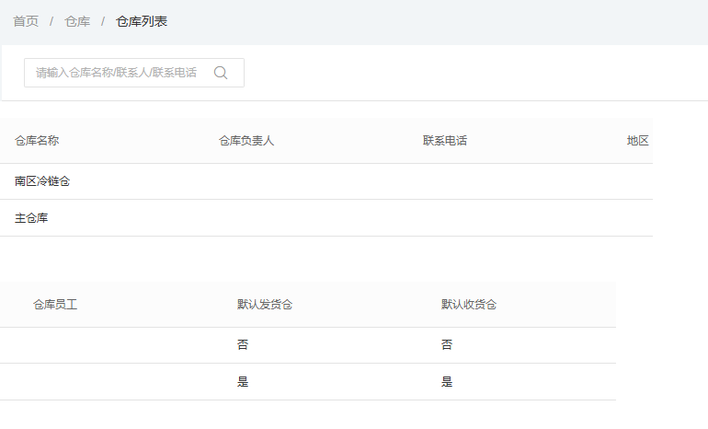
图1：历史列表中主仓双默认为是、冷链双默认为否，负责人和员工空白；原值保留作配置前对照，不作为当前验收。

填基本资料，区分联系人与仓库员工
点击新增，或从原仓库行进入编辑。仓库名称必填，页面最多五十字符；编码可按企业命名规则填写，页面同为五十字符以内。名称重名时先核已有仓，编码留空不等于允许重名。历史新增窗口输入“南区冷链仓”和SOUTH-COLD，仍在确认前，不能把输入画面当保存成功。
联系人用于交接联系，页面最多一百字符；联系电话应通过页面格式校验，地区和详细地址应与实际收货地点一致，地址最多一百字符。电话和地址未填时不要编造已确认资料。定位未返回有效地址时，核已填详细地址与实地位置，不让地图空结果覆盖可用联系资料。
列表中的仓库负责人文字来自联系人资料，不等于系统已关联某个员工账号。仓库员工另行多选，有效账号还需具备全部仓库或指定包含本仓的查看范围。要接销售出库提醒，按仓选择实际接续人员，再核该账号菜单权限和实际消息；填一个联系人姓名不会自动授予操作权限。
员工没在可选名单中，先核账号是否有效及是否可查看目标仓。保存后返回列表，再开编辑看实际员工关联，不能只凭多选框临时勾选说已经生效。尤其把员工全部不选时，空字段不能当作原关联已全部清除；应逐人调整后重开复核，原关联仍在就留当前结果，不反复空保存猜测。
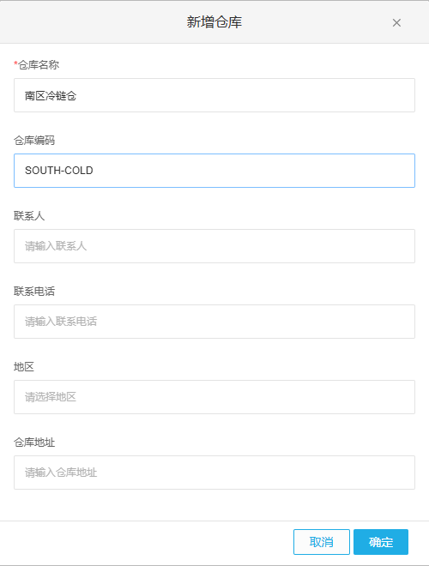
图2：新增窗口只输入名称和编码，联系字段空且尚待确认；填资料与保存结果应分开核。
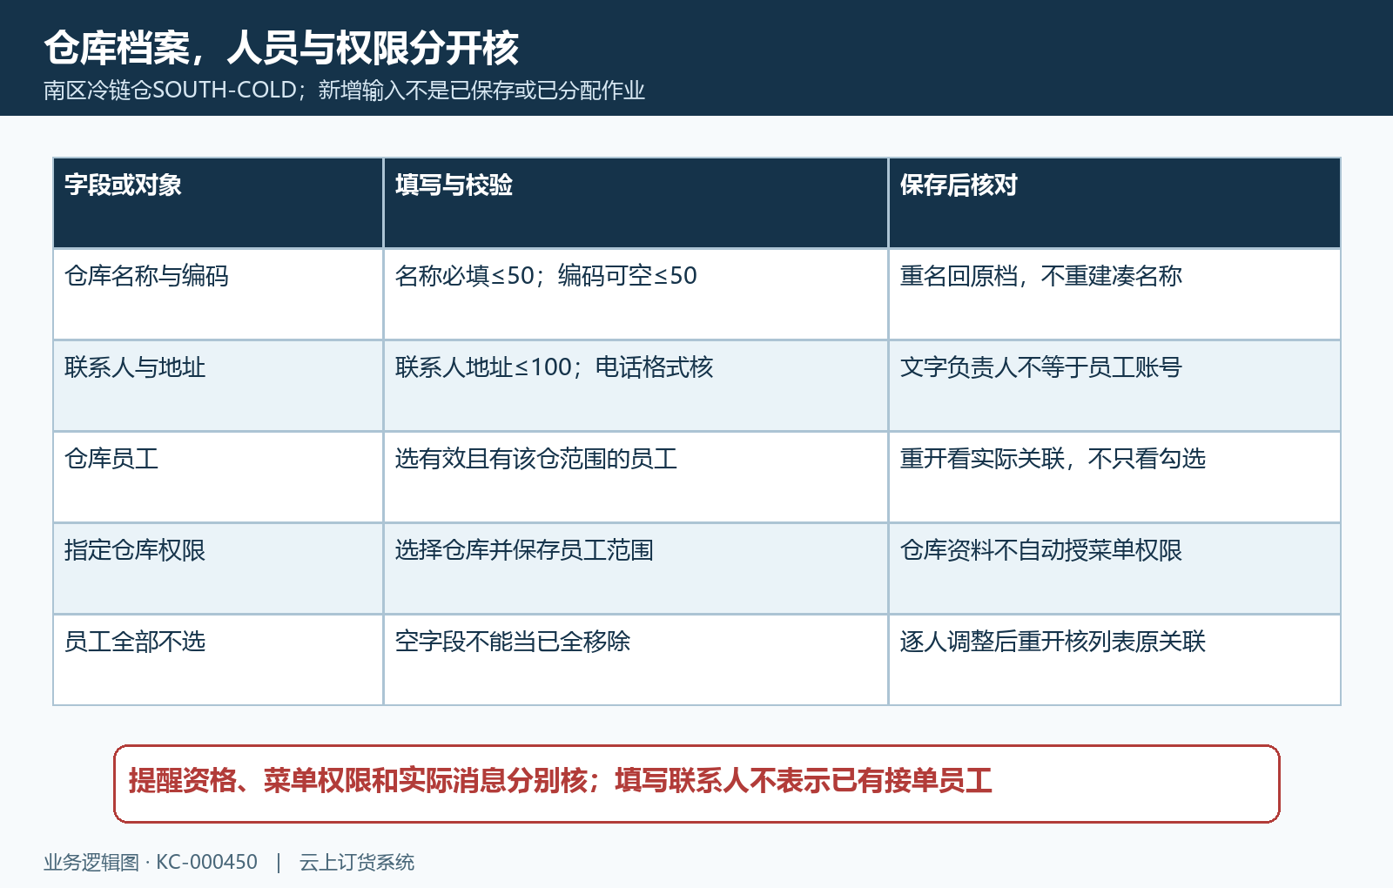
图3：联系人文字、员工关联和查看权限分别核；空选择不能代替清除关联的保存后结果。
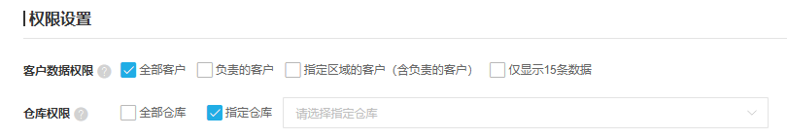
图4：历史权限画面勾了指定仓库，但目标仓尚未选择；这不是仓库负责人或员工关联完成证明。

默认收发分别设置，保存后核新旧标记
默认发货仓与默认收货仓是两套设置，企业应各保留一个兜底，可以是同一仓也可以不同。新增窗口两项初值均为否，不能以为新仓会自动接管主仓。历史冷链编辑窗口双默认也为否，实际切换前先确认配送、卸货、验收责任以及客户已指定的发货仓。
设置新仓为默认发货或默认收货时，对应旧默认标记会被替换。不能先把唯一默认改成否，让企业没有兜底；旧默认窗口也可能不显示取消本项的入口。需要迁移时从新目标设为是并保存，再回列表分别核新旧仓发货、收货标记，不将发货替换成功当作收货也已替换。
客户如已指定发货仓，应继续核客户资料和本张单据；客户未指定才接系统默认兜底。切换默认不搬货，也不能保证所有旧单自动改到新仓。未完成采购、待入库、待出库或调拨，应逐张确认实际仓库再接续，避免系统默认已换而现场仍按旧仓备货。
默认变更还可能影响可用库存的计算范围，查询要刷新后再核。用原主仓汇总图与新默认后的商品可用比较，不能直接认定少货。销售毛利也应回查客户默认发货仓的库存成本依据，不因仓库价值方式选了销售价，就把售价当成本或认定历史毛利全部重算。
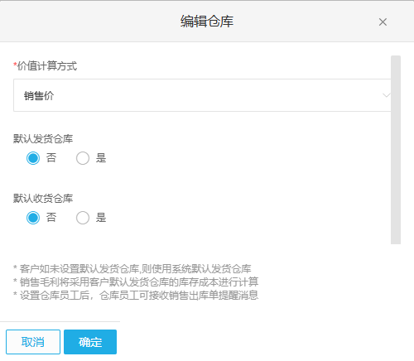
图5：历史编辑原值为销售价、双默认否，页面保留客户发货仓、毛利和员工提醒说明；尚在确认前。
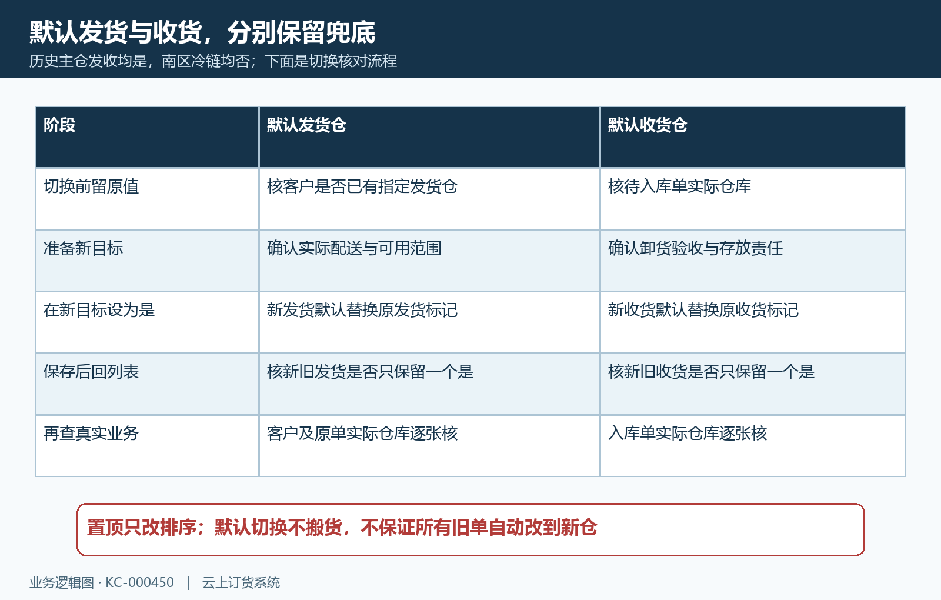
图6：双默认分开迁移并回列表核标记，客户及原单实际仓库继续逐张复查，不把置顶当默认。

选择价值口径，核客户类型与调拨成本
价值计算方式可选成本价、销售价或指定等级价。新增窗口默认销售价，使用前应主动确认企业需要的口径。成本价取该仓库存成本，销售价取商品规格售价；两种金额不能互相替代。库存限额另有金额录入字段，不能把它当仓库最多存多少件的数量上限，或据填值承诺已验证所有收货都会硬性阻断。
指定等级价需选择客户类型。优先核该类型对应规格单独维护的价格，没有单独等级价再按规格售价与该类型折扣计算。类型名称、折扣比例和基础单位都应复查，不把某个客户单次成交价直接填作仓库永久成本。类型停用、被删除或未查到时，先核当前价值方式，不能沿用旧截图宣称仍按原等级。
同规格十瓶，假设本仓成本三元、售价五元、指定等级价四元，三种演算价值分别为三十、五十和四十元。这仅说明口径区别，不代表当前实际库存价值或已产生利润，实际金额按本仓数量与所选价格口径核查。多规格计算逐行核数量与价格；价格缺失时先查资料，零金额也不能直接作为真实零成本结论。
指定等级价还会衔接调拨完成后的调入成本调整，不能仅视为列表显示方式。确认调入仓、有效客户类型和各规格等级价，再按真实调拨节点核调入库存、成本调整来源及后续成本。保存仓库价值方式不等于追溯改完全部历史成本；企业其他成本设置也需一起核，不能凭一个开关推断后续单据全部相同。
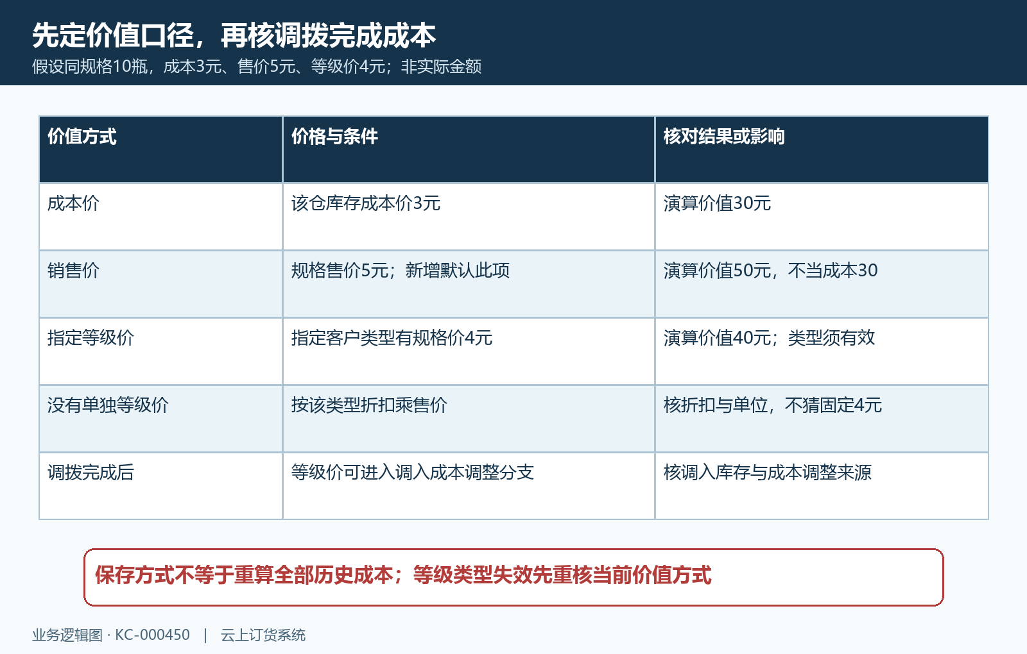
图7：十瓶三种金额为条件性演算；指定等级核客户类型与折扣，调拨完成后继续核调入成本来源。

保存后回查原业务，删仓先处理依赖
保存成功后刷新列表并重开原仓，核名称编码、联系人、员工、双默认及价值方式。改仓名后，部分未完成业务和客户资料可能同步新名称，已完成历史单仍可能保留当时名称；以原仓库关系和单据依据核实，不要求所有历史文字完全一致，也不另建新仓覆盖旧仓来源。
库存复核必须选本仓，不能把全仓汇总当单仓。历史商品库存图未选仓，鲜整鸡系统库存九公斤、可用一、采购中二十；三者不同对象，不能相加当现存，也不能以可用一或零证明仓库已清空。先核实际仓库、规格、基础单位与实物，再追相关入出及调拨状态。
删除前先查默认、关联客户、未完成采购、退货、盘点、入出库、调拨和组装。正库存、在库序列号以及销售设置默认退货仓也可能阻止删除。默认仓不可删，迁移仓库需连默认收货和未来退货责任一起确认。不要为删仓随意审核、作废单据或改库存；应按真实业务处理后逐项回查。
出现数据已修改提示，刷新并核原记录，不连续点确定覆盖他人的变更。删除受阻保留仓库、当前提示、依赖原单与状态；未完成单处理完仍受阻，就继续核其他关联。库存零、列表消失或某张旧单完成，都不能代替全部门禁。完成交接应让新负责人能重查原档、当前库存和未完作业，而非只有一个删除成功截图。
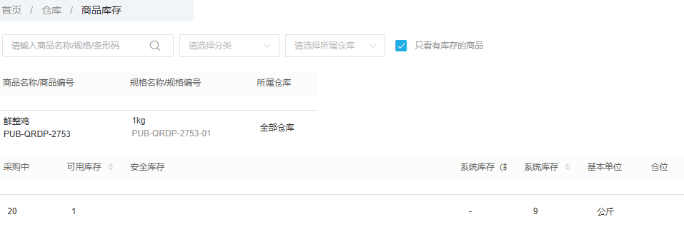
图8：历史全仓行显示采购中20、可用1、系统9公斤；删仓前选本仓核实际库存与关联业务。
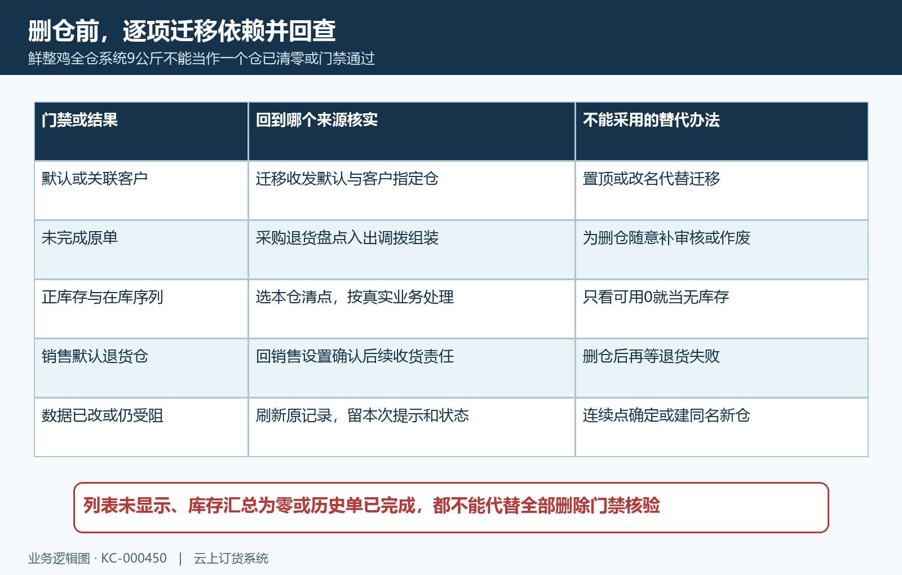
图9：先回来源处理默认、客户、原单、库存及退货仓依赖，再核门禁；保存、调拨和删除结果分别留依据。

